产品简介
高压笼型电机液体电阻起动装置适用于三相交流3.6kV、7.2kV、12kV的大中型鼠笼式异步电动机或同步电动机的软起动与保护。产品广泛应用于 冶金、石油、化工、建材等领域。
工作原理
DGLQ1型在被控电动机的定子回路中串入三相液体电阻，液阻随电动机的起动而自动投入，阻值在预定的时间内无级减小，接近于零时自动切除，从而使电动机的端电压逐步升高，转矩逐步增加，平滑无冲击降压起动。
DGLQ2型在被控电动机的定子回路中串入三相液体电阻，由于三相平衡电阻具有负温度特性。当该电阻通入电流时，电阻体温度逐步升高而电阻值逐步减小，从而使电机端电压逐步升高，起动转矩逐步增加，以实现电机平稳起动且降低起动电流的目的。
功能特点
●起动电流小，平滑无冲击，保证电网可靠运行；
●起动电流约为额定电流的1.5～3.5倍；
●可连续起动2～3次（环境温度25℃时）；
●具有完善的电动机保护报警功能；
●对电网要求不高，无谐波污染，特别适用于电网容量不足的企业；
●可减小液阻提高电动机端电压，确保一次起动成功；
●起动平稳，机械应力冲击小，有效保护电动机及传动机械；
●结构简单，安装维护方便，可靠性高。
型号说明
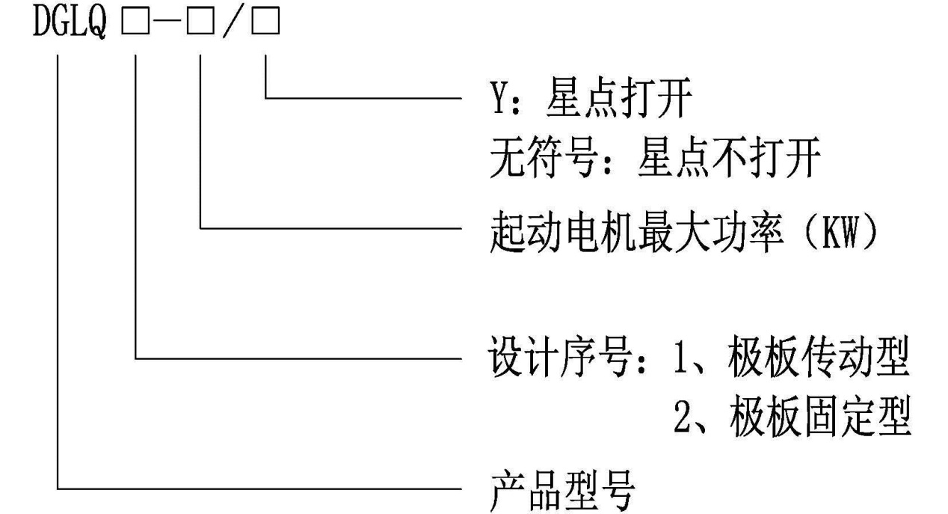
使用环境
● 环境温度：0～+40℃；
● 相对湿度：不超过90％；
● 海拔高度：不超过2000m；
● 安装地点：垂直倾斜度不超过5º，无火灾、爆炸危险、导电尘埃、腐蚀性气体及剧烈振动。
符合标准
● GB3906 — 1991 《3～35kV交流金属封闭开关设备》
● GB/T11022-2011《高压开关设备和控制设备标准的共用技术要求》
● Q/DGLQ— 2014 《高压交流电动机液体电阻起动装置》

主要技术参数
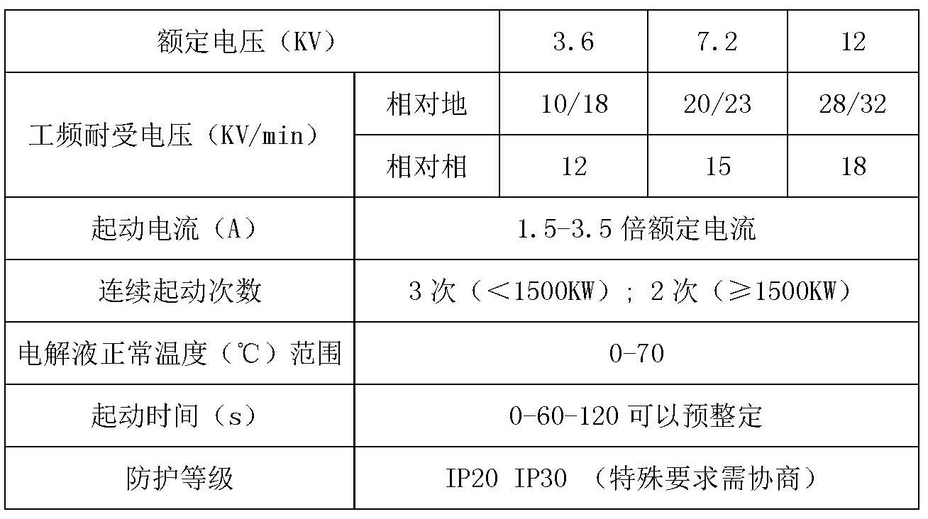

一次方案图
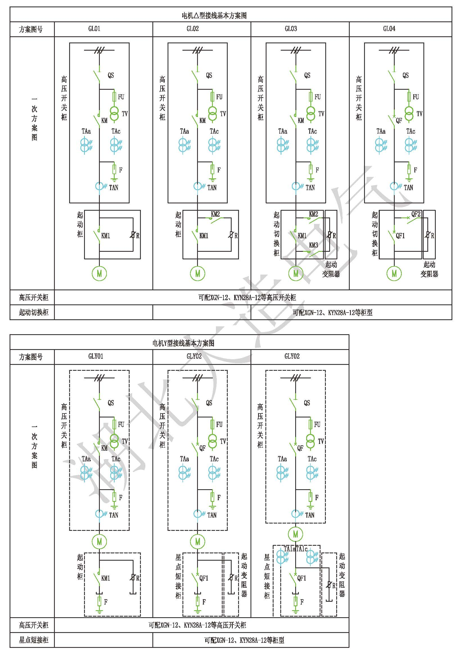

订货须知
订货时请提供下列资料：
●电动机型号、额定功率、额定电压、额定电流、定子星点是否打开。
●电动机拖动的负载特征。
●客户需为液阻柜提供三相四线电源，为液阻柜配套的高压开关柜、起动切换柜、星点短接柜若采用我公司的，需提供AC220V电源。（对控制电源有特殊要求，订货提出）。
●若有特殊要求，请与我公司协商订货。
订货电话：0710-3083090

